1.代码路径及分支

路径：[git@172.26.6.67:bppf_eas/upps_tools.git](mailto:git@172.26.6.67:bppf_eas/upps_tools.git)

分支：logcrawler1508

文档SVN：https://192.168.87.5:8443/svn/翼支付广东/02_工程文档/01_设计/02_资金归集/03_核心/2.详细设计/54.核心工具优化项文档集/日志工具

2 .功能使用：

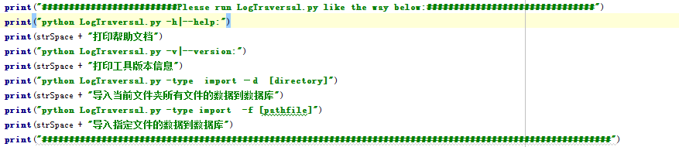

3. 结构分析：



4. 表设计

|  |  |  |  |  |
| --- | --- | --- | --- | --- |
| mongodb | | | | |
| 数据库：tmdb ；集合：colUnitlogs | | | | |
| 集合用途：基础单元数据，为后期各种拓展统计、数据筛选做基础数据。 | | | | |
| NO. | NAME | DESC | TYPE | Remark |
|  | SEQ_ID | 流水号 | STRING | 日志流水号 |
|  | SEQ_REQU | 请求报文 | STRING |  |
|  | SEQ_RESP | 返回报文 | STRING |  |
|  | MAC_IP | 应用服务器地址 | STRING |  |
|  | SERVICE_NAME | 接口名 | STRING |  |
|  | BEGIN_DATE | 开始处理时间 | DATE |  |
|  | END_DATE | 结束时间 | DATE |  |
|  | TMSERVICE_PID | 服务进程ID | NUMBER |  |
|  | LEVEL_ID | 父节点日志级别 | NUMBER | 0：默认一级  1：内部第二层历遍  以此类推 |
|  | FILE_NAME | 文件名 | STRING |  |
|  | STAT | 启用状态 | STRING | S0A:启用  S0X：弃用 |
|  | MARK1 | 备注1 | STRING |  |
|  | MARK2 | 备注2 | STRING |  |
|  | USED_TIME | 报文用时 | NUMBER | 保持浮点数2位 |
|  | BATCH_SEQID | 批次号 | STRING | 为以后分批次导入时使用，现未使用 |
|  | _id | 默认唯一键 | OBJECTID |  |

|  |  |  |  |  |
| --- | --- | --- | --- | --- |
| mongodb | | | | |
| 数据库：tmdb ；集合：colServiceSlice | | | | |
| 用途：按照每日时间切片，统计每秒的请求数和响应数。 | | | | |
| 数据特例：  SERVICE_NAME=all，表示针对所有接口切片的统计  MAC_IP = all，表示针对总集群所有机器的接口负载情况 | | | | |
| NO. | NAME | DESC | TYPE | Remark |
|  | SERVICE_NAME | 接口名 | STRING |  |
|  | TimeSlice | 时刻 | TIME | 一天切割成24X60X60时间点 |
|  | RequestCount | 请求接口数量 | NUMBER |  |
|  | ResponseCount | 返回接口数量 | NUMBER |  |
|  | STAT | 启用状态 | STRING | S0A:启用  S0X：弃用 |
|  | BATCH_SEQID | 批次号 | STRING |  |
|  | MAC_IP | 应用服务器地址 | STRING | 未使用 |
|  | REQ_AVG | 请求平均时长 | NUMBER |  |
|  | REQ_MAX | 请求耗时最大值 | NUMBER |  |
|  | REQ_MIN | 请求耗时最小值 | NUMBER |  |
|  | _id | 默认唯一键 | OBJECTID |  |

5. 后续工作

（1）性能优化：现在将生产中一天的日志导入表中需要一个小时20分钟，还是比较慢，看性能是否能够再提高。

（2）根据表中的数据，利用监控组提供的平台或利用python库，将结果显示出来。

（3）批次号，mac_ip的插入